[流式细胞术散点图点群分布高度相似，辽宁医学院附属第一医院的论文被撤稿.PMID: 28521398](https://mp.weixin.qq.com/s?__biz=MzkzNjYxMTEzMA==&mid=2247532755&idx=1&sn=5037c73131ea2cb0075c75eb0e1ab68b)

DataTwin[DataTwin](javascript:void(0);)2025-04-28 10:20:21浙江

**点击上方蓝字**关注我们







**论文信息**

2017年3月13日，辽宁医学院附属第一医院在Oncology Letters（中科院四区 IF=2.5）期刊上在线发表题为**"Effect of SATB1 silencing on the proliferation, invasion and apoptosis of TE-1 esophageal cancer cells"**(沉默 SATB1 对 TE-1 食管癌细胞增殖、侵袭和凋亡的影响)论文。

第一作者：辽宁医学院附属第一医院 Bo Huang

通讯作者：辽宁医学院附属第一医院 Hongli Zhou（音译 周红丽）

本研究还获得了中国辽宁省教育厅科研资助项目（项目编号：L2012300）的支持。

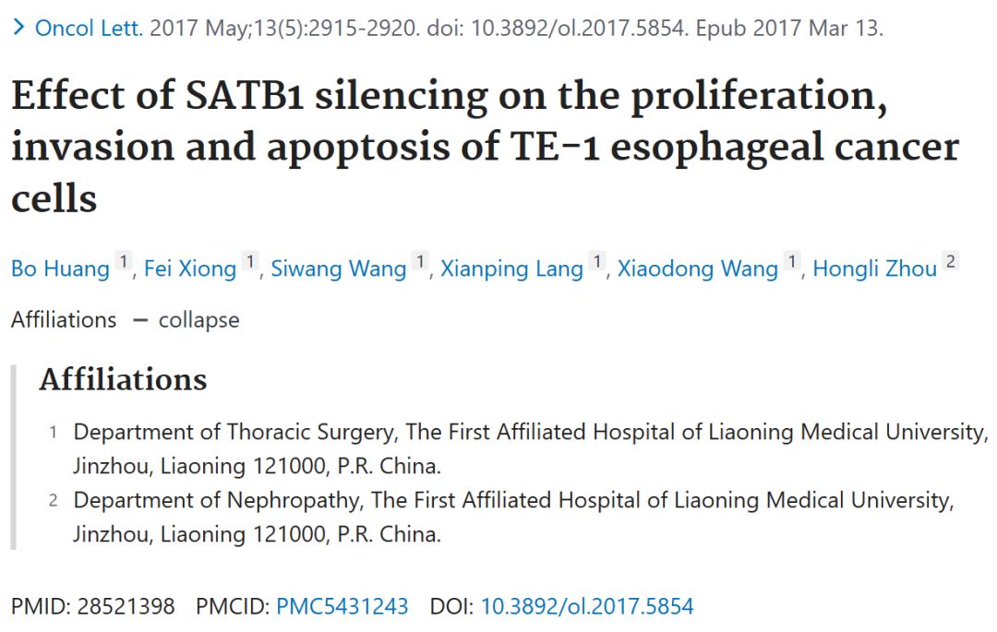

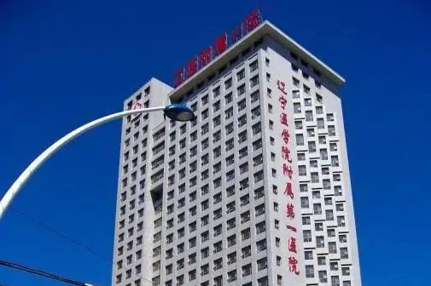



**质疑信息**

**#1**Image concerns in this paper were found during a systematic search of papers in Spandidos journals for possible duplicated images. Figure 4. Three of the four panels appear to share similar groups of dots. Boxes of the same color highlight areas that look similar to each other.

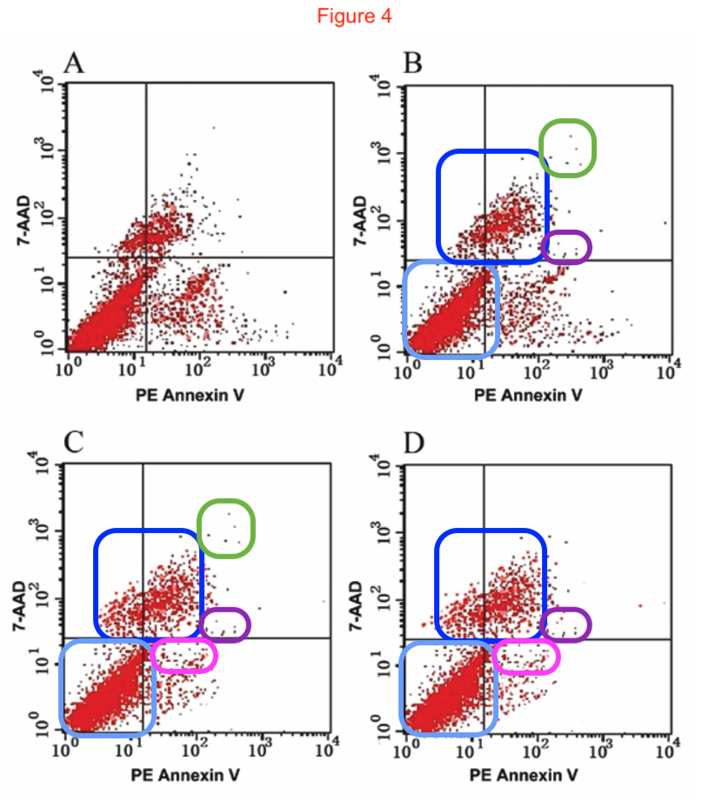

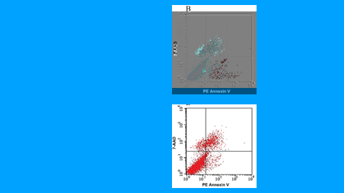

DataTwin图片查重



**撤稿原因**

**本文已于2025年4月22日被撤回：**

上述论文发表后，一位关注此事的读者向编辑指出，论文第2919页图4中展示的三幅流式细胞术散点图（即图4B、C和D）显示的点群分布颇为相似。若这些实验是在不同实验条件下独立开展的，本不应出现这种情况，这表明这些实验在操作方式或结果输出环节可能存在根本性缺陷。基于对所呈现数据缺乏信任，《Oncology Letters》编辑决定将该论文从期刊中撤稿。编辑曾要求作者就这些质疑作出解释，但编辑部未收到任何回复。编辑就由此给读者带来的不便深表歉意。

**参考信息**https://pubpeer.com/publications/172748053CC002158E4AB6DE3CFB00#0https://pubmed.ncbi.nlm.nih.gov/28521398/https://www.spandidos-publications.com/10.3892/ol.2025.15052

**声明：**

任何单位或个人认为本内容可能涉嫌侵犯其合法权益，及时向我们提出书面权利通知及详细侵权情况，我们将会依法尽快移除相关涉嫌侵权的内容。

联系微信号：DataTwin



**往期报道精选**

[全网最低价！文件图片查重+比对Pubmed和Pubpeer数据库查重，DataTwin高效权威图片识别！众多知名打假人士推荐使用](http://mp.weixin.qq.com/s?__biz=MzkzNjYxMTEzMA==&mid=2247486008&idx=5&sn=43a2d45f61ed36770808541d737ca3cd&chksm=c29d566df5eadf7bcf1cee3ab814981f26fd4b8aef7a56bb740c999691685526232641ed1bc9&scene=21" \l "wechat_redirect" \t "_blank)

[一区Top9.2分，西安交通大学第二附属医院(西北医院)单涛等人论文撤稿。](http://mp.weixin.qq.com/s?__biz=MzkzNjYxMTEzMA==&mid=2247496577&idx=1&sn=5f6c203ab8c8a90910fb169fb557f09e&chksm=c29eafd4f5e926c23429d2cdbfa4b858d50d365ccedb076342024a06cdef3503285527c04f71&scene=21#wechat_redirect)

[图片重复未作解释，成武县人民医院岳彩云&山东第一医科大学第一附属医院（千佛山医院）杨敏等人论文被撤稿。](http://mp.weixin.qq.com/s?__biz=MzkzNjYxMTEzMA==&mid=2247496577&idx=2&sn=f7e9d4976a062f45ab4c82678d64d647&chksm=c29eafd4f5e926c22879afc68758ce79092ccd6e09bdcf84ed33af28cb858720cdd98d8d1f8b&scene=21#wechat_redirect)

[希腊期刊撤稿，涉与多篇重复的老问题，常州市第一人民医院整形烧伤科李玲巧论文撤回。](http://mp.weixin.qq.com/s?__biz=MzkzNjYxMTEzMA==&mid=2247496577&idx=3&sn=adf0cc7a805cb0b3022cee01276ed136&chksm=c29eafd4f5e926c25f570665cbfe7cf5453ccca0d903d47b581b521c3496e83427771694da50&scene=21#wechat_redirect)

[网友玩微信发现问题论文，浙江大学贺永教授、浙江大学医学院附属口腔医院石钰等人发表到Small的论文存在图片重复使用问题！](http://mp.weixin.qq.com/s?__biz=MzkzNjYxMTEzMA==&mid=2247496547&idx=1&sn=e28eef8cce3be96e2c9b87e9b47742f3&chksm=c29eaf36f5e926205da762928b9510337e641e83d400e166df0687fdaa0597e99598739585a7&scene=21#wechat_redirect)

[一篇声称新冠疫苗具有广泛危害的论文将被撤回，作者回应：出版社不允许对抗性陈述的论文存在](http://mp.weixin.qq.com/s?__biz=MzkzNjYxMTEzMA==&mid=2247496526&idx=1&sn=a7684678c2d1f7537332323923be6239&chksm=c29eaf1bf5e9260dff6cc8d0fa5823592736a87e03adaf78ed3aa67722776822efdf084c09eb&scene=21#wechat_redirect)

# [今日学术问题发现 | 兄弟借一步说话，看你是不是火眼金睛](http://mp.weixin.qq.com/s?__biz=MzkzNjYxMTEzMA==&mid=2247484202&idx=4&sn=6c887f60b170b0352211a4056136471d&chksm=c29d5f7ff5ead669026d14f9ce4fc72a33dc49b4872d0649ae332312a1497f95ee48b6e39aac&scene=21#wechat_redirect)

# [今日学术问题发现 | 你把Error Bar当作奖励给幼儿园小朋友的小红花？](http://mp.weixin.qq.com/s?__biz=MzkzNjYxMTEzMA==&mid=2247484202&idx=5&sn=6726065dc778f5d6f734f6d8e4bb4519&chksm=c29d5f7ff5ead669fa3cf39a0504fbcdd0a8856dc8e893c0c7d5a64114b6d7c0fd1bdd1274b6&scene=21#wechat_redirect)

[今日学术问题发现 | Table中的异常数据（PMID：26111626）](http://mp.weixin.qq.com/s?__biz=MzkzNjYxMTEzMA==&mid=2247484202&idx=6&sn=fa04280bf1e13fb388f5fcd7364dca92&chksm=c29d5f7ff5ead66915da906253ca3fcbdc95955d9bedfa1484acbbd6ec65069baea3c7617f17&scene=21#wechat_redirect)

[今日学术问题发现 | 不要侥幸，白天到黑夜，你还是你（荧光图片造假重复）](http://mp.weixin.qq.com/s?__biz=MzkzNjYxMTEzMA==&mid=2247484091&idx=3&sn=b4812492b782f5b1098df327c7118b29&chksm=c29d5eeef5ead7f8a36ba0a2fe28ebca0c0abf09d97a9c311ffe16fe8c6204436dafa6ed02af&scene=21#wechat_redirect)

[今日学术问题发现 | 山西医科大学贺婵婷等人论文数据图片出现多处重复](http://mp.weixin.qq.com/s?__biz=MzkzNjYxMTEzMA==&mid=2247484091&idx=4&sn=465b44b280962a59b5f3a38e18c7ccd1&chksm=c29d5eeef5ead7f8daf6a43c748db2b408fc71ae5377942fbc3ff48c3fe5b68be6a8808bb641&scene=21#wechat_redirect)

[Hepatology论文被质疑，南京医科大学第一附属医院孙倍成/南京大学医学院姜润秋教授发表的论文因图片重复](http://mp.weixin.qq.com/s?__biz=MzkzNjYxMTEzMA==&mid=2247495175&idx=2&sn=ff4146bc29b7ed9cefbbd2d02ba2454c&chksm=c29eb252f5e93b4416dd8000e979b09f21e70a7b0e188a9e8853a5957148362a894a5393c1e1&scene=21#wechat_redirect)

[DataTwin图片查重| 浙大医二院神经外科陈高教授发表的论文因图片重复被质疑](http://mp.weixin.qq.com/s?__biz=MzkzNjYxMTEzMA==&mid=2247495175&idx=3&sn=8cf91fc18af7e9230a0b51de678e4b77&chksm=c29eb252f5e93b44e6a3c09af3c60cbb0b41bf002b9e43946628019dc0250c78ec7f6301f816&scene=21#wechat_redirect)

[国家优青、海军军医大学（第二军医大学）药学院孙鹏教授发表的论文因图片重复被质疑](http://mp.weixin.qq.com/s?__biz=MzkzNjYxMTEzMA==&mid=2247495175&idx=4&sn=ceb343c415ac6e1eafde0114fff757b0&chksm=c29eb252f5e93b4452873038b8a8fa8593679122f3b552f04bfeff67d46e25d425d8a9ea08a1&scene=21#wechat_redirect)

[上海九院普外科刘斌发表的论文因图片重复被质疑](http://mp.weixin.qq.com/s?__biz=MzkzNjYxMTEzMA==&mid=2247495175&idx=5&sn=052dad49954ae38cdfcc83c7bf4bb92a&chksm=c29eb252f5e93b4449543cd4b808a98122448a7b588d2c3b0f41a03dace7e9f952d7fd128926&scene=21#wechat_redirect)

*END*



    客服微信：DataTwin



文件内部+Pubmed&Pubpeer数据库全网查重 请联系客服。